California Department of Public Health Flu Campaign
Theme Wave 2: Flu and COVID-19
Hashtags: #FightFluTogether, #DontWaitVaccinate, #JuntosCombatimosLaInflueza, #NoEsperesVacúnate
URL: cdph.ca.gov/fightflu
Twitter:  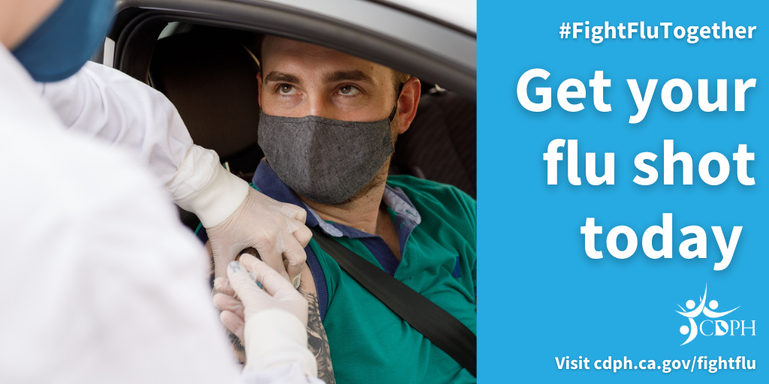  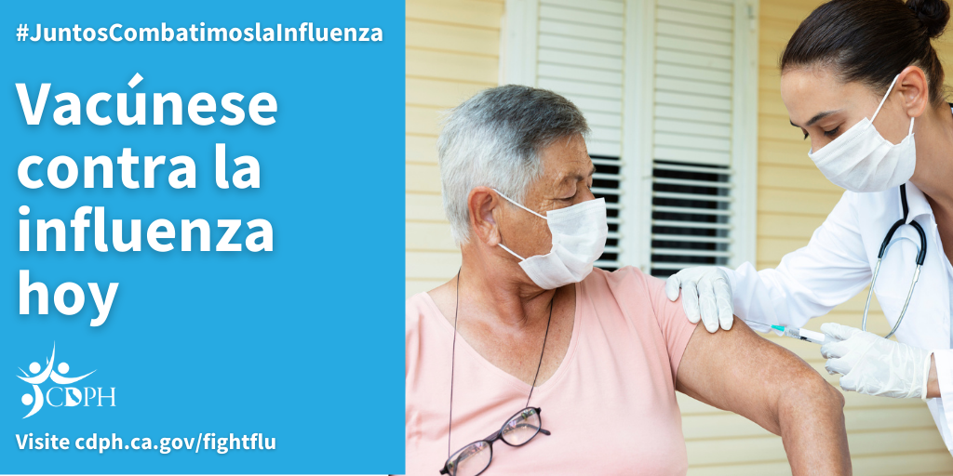 | How and where you get a #flu vaccine may change this year because of the pandemic, but it’s still safe and the best way to stay healthy. #FightFluTogether | Dónde y cómo recibirás la vacuna contra la influenza puede ser diferente este año debido a la pandemia, pero sigue siendo seguro y es la mejor manera de mantenerse sano. #JuntosCombatimoslaInfluenza
Twitter:  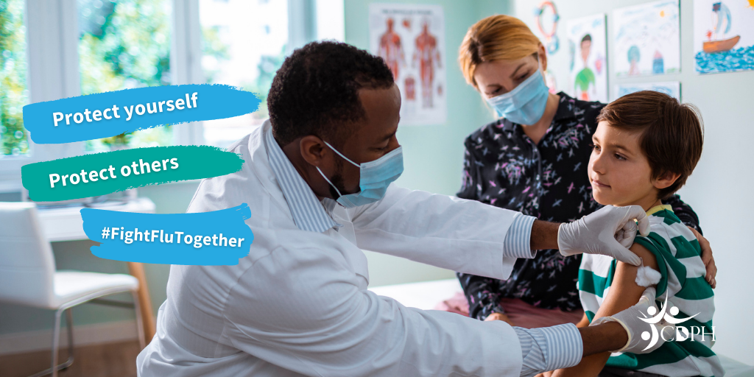  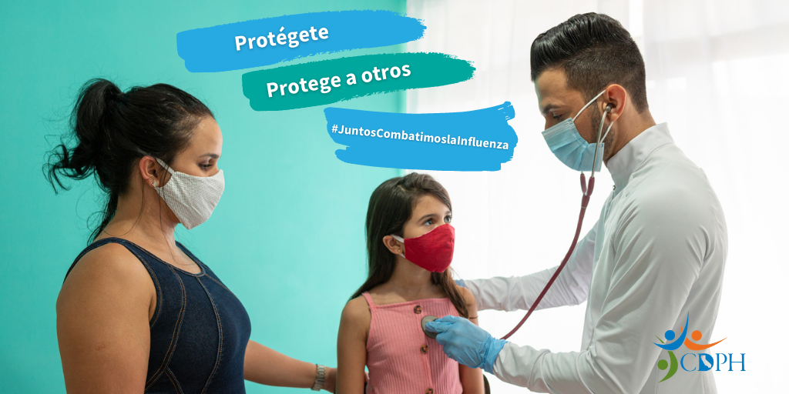 | Both #COVID19 and #flu can cause severe illness and complications, especially for high-risk groups. A flu vaccine is the best way to protect yourself and your family. #FightFluTogether | Tanto el COVID-19 como la influenza pueden causar que te enfermes gravemente y tengas complicaciones, especialmente si perteneces a un grupo de alto riesgo. La vacuna contra la influenza es la mejor manera de protegerte a ti y a tu familia. #JuntosCombatimoslaInfluenza
Facebook/Instagram:  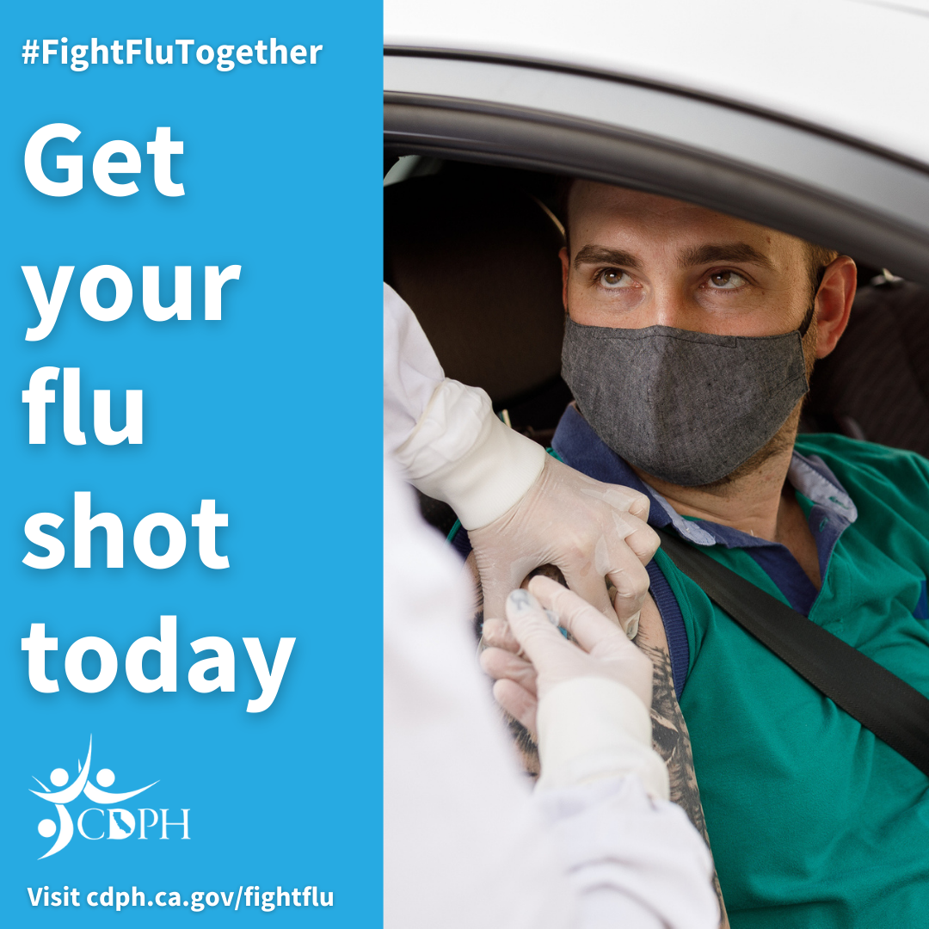  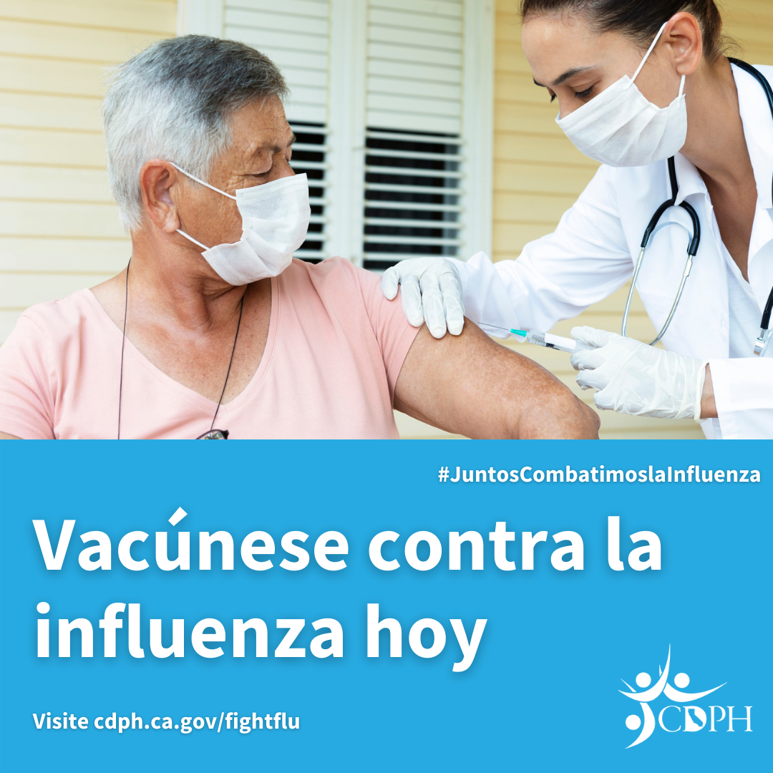 | How and where you get a flu vaccine may change this year due to COVID-19, but it's still safe and the best way to prevent flu. Talk to your doctor or clinic or check vaccinefinder.org for a location near you.  #FightFluTogether | Dónde y cómo recibirás la vacuna contra la influenza puede ser diferente este año debido al COVID-19, pero sigue siendo seguro y es la mejor manera de prevenir la influenza. Habla con tu doctor o clínica o visita vacunfinder.org para encontrar un lugar cerca de ti.  #JuntosCombatimoslaInfluenza
Facebook/Instagram:  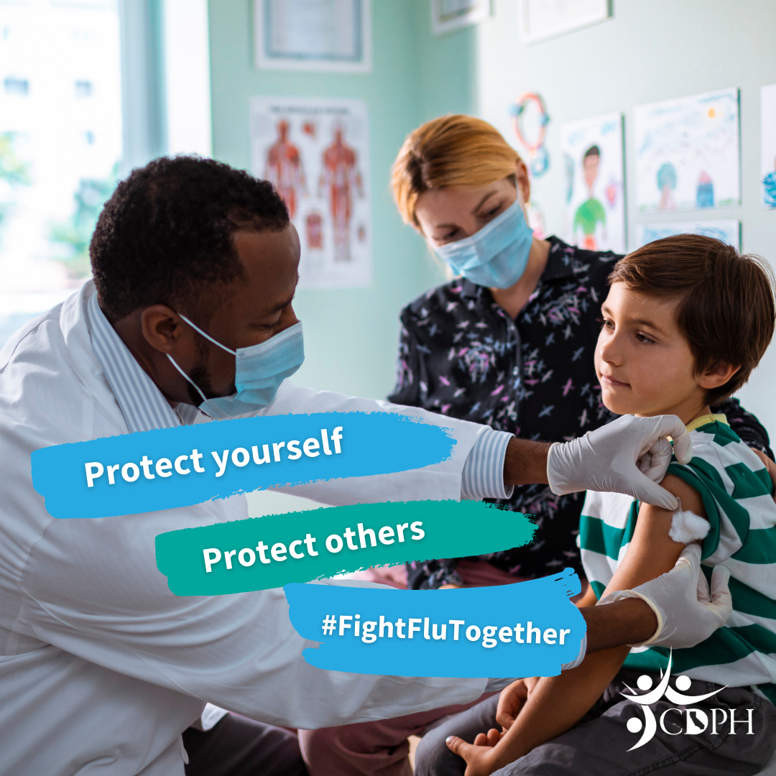  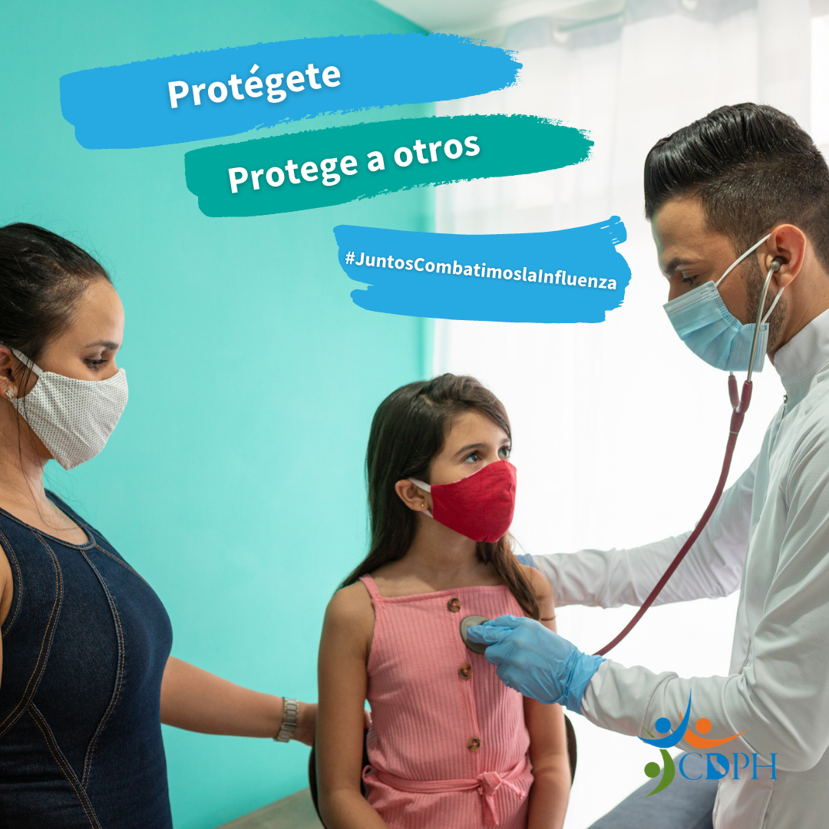 | Both COVID-19 and flu can cause severe illness, especially for high-risk groups. Young children are at higher risk of severe illness from flu. Getting a flu shot is the best way to protect yourself and your family.  #FightFluTogether | Tanto el COVID-19 como la influenza pueden causar que te enfermes gravemente, especialmente si perteneces a un grupo de alto riesgo. Los niños pequeños tienen un mayor riesgo de enfermarse gravemente a causa de la influenza. Vacunarte contra la influenza es la mejor manera de protegerte a ti y a tu familia.  #JuntosCombatimoslaInfluenza
Facebook/Instagram:  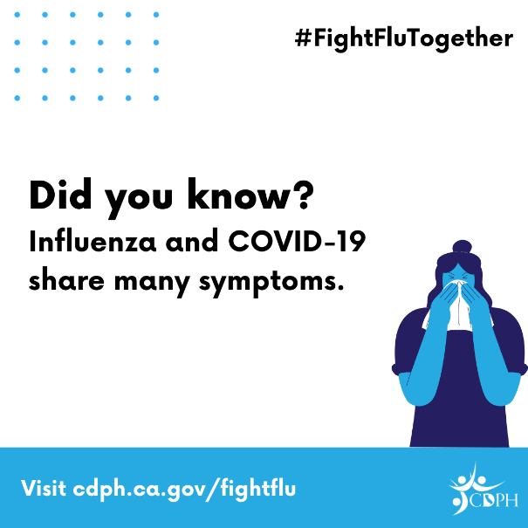  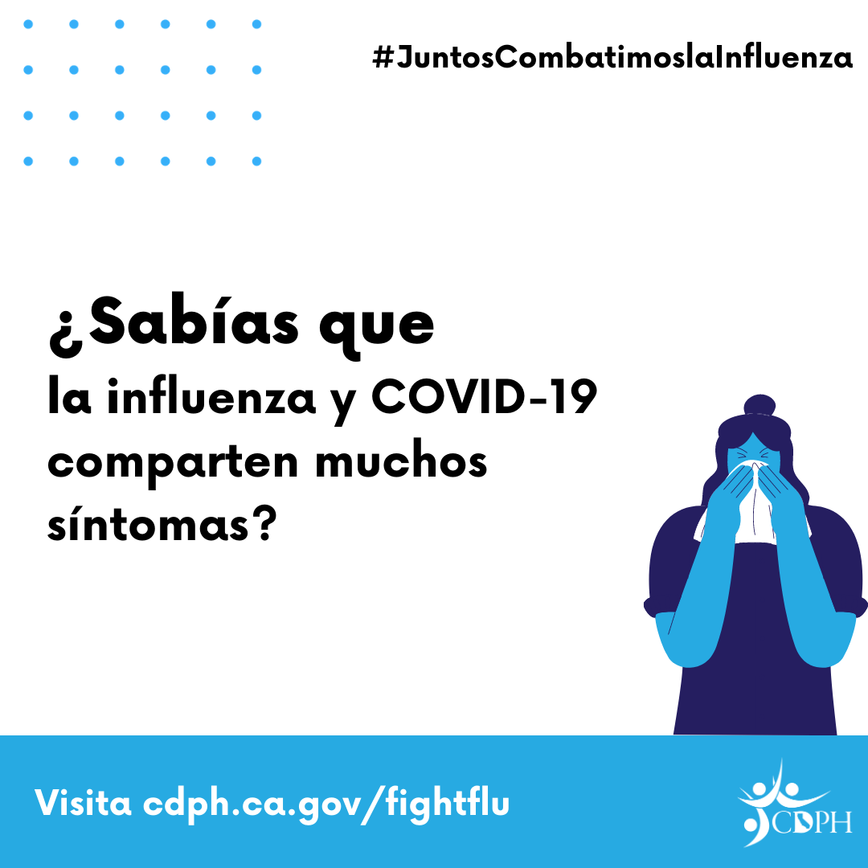 | The symptoms of COVID-19 and flu are similar. If you're sick, then stay home, keep hydrated, avoid others as much as possible and call your doctor or clinic. If you or someone you know is having trouble breathing, experiencing persistent pain or pressure in the chest, or unable to wake or stay awake, then seek medical care immediately. Learn more at cdph.ca.gov/FightFlu  #FightFluTogether | Los síntomas de COVID-19 y de la influenza son similares. Si estás enfermo, quédate en casa, mantente hidratado, evita estar alrededor de otros lo más posible y llama a tu doctor o clínica. Si tu o alguien que conoces tiene dificultad para respirar, dolor o presión persistente en el pecho o no puede levantarse o permanecer despierto, busca atención médica de inmediato. Para más información, visita: cdph.ca.gov/FightFlu  #JuntosCombatimoslaInfluenza
Instagram Stories  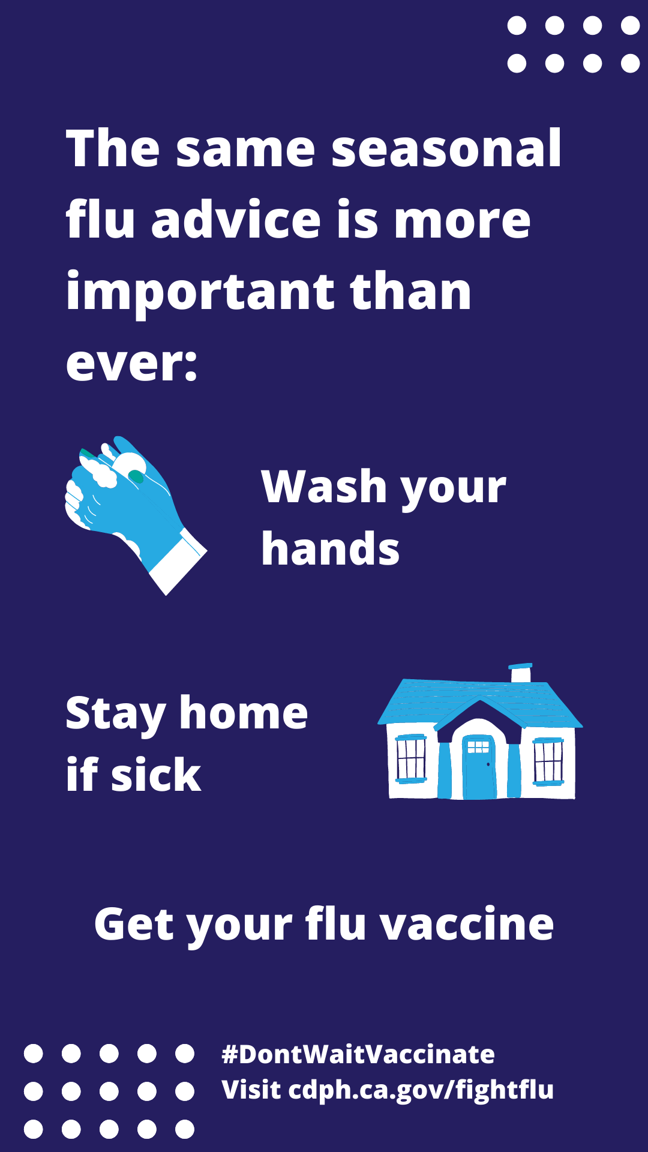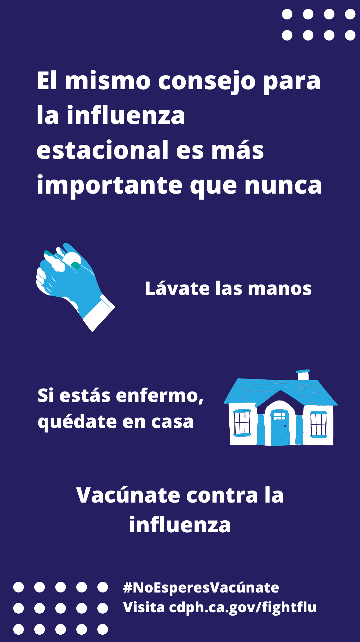 | The same seasonal #flu advice is more important than ever this year - wash your hands, stay home if you're sick and get a flu vaccine.  #FightFluTogether | El mismo consejo para la #Influenza estacional este año es más importante que nunca. Lávate las manos, quédate en casa si estás enfermo y vacúnate contra la influenza.
Instagram Stories  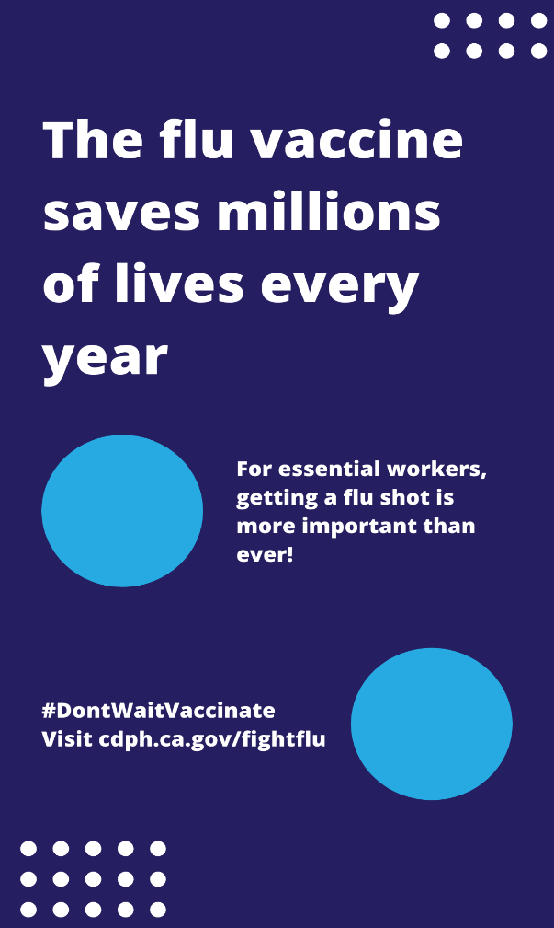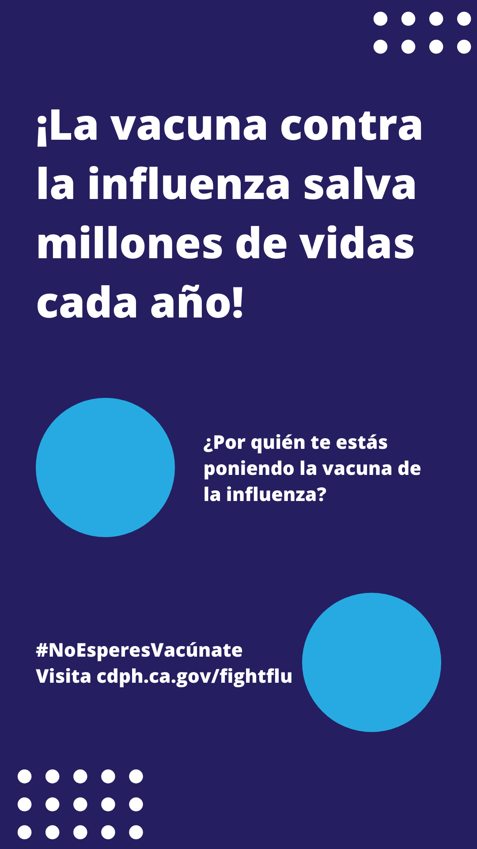 | The flu vaccine saves millions of lives every year. For essential workers, getting a flu shot is more important than ever! #DontWaitVaccinate  #FightFluTogether | ¡La vacuna contra la influenza salva millones de vidas cada año! Para los trabajadores esenciales, vacunarse contra la influenza es más importante que nunca. #NoEsperesVacúnate  #JuntosCombatimoslaInfluenza

